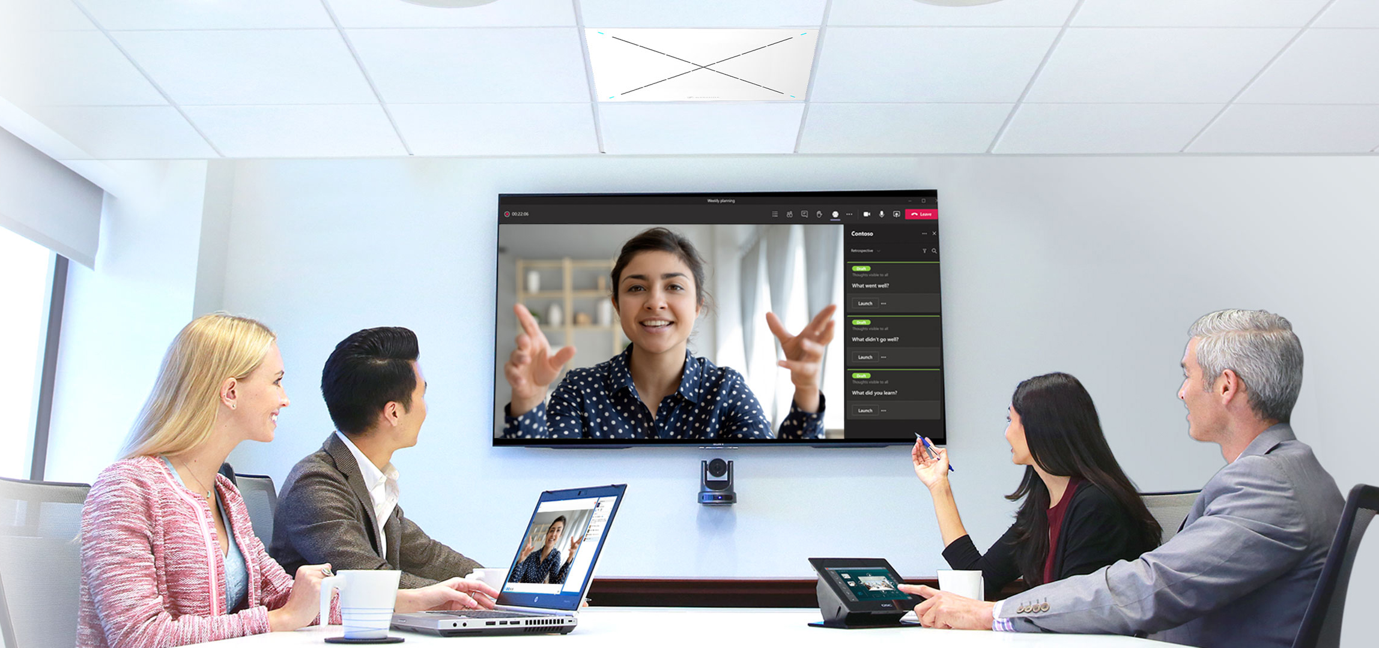
Dynamischere Videokonferenzen mit Sennheiser und QSC
CTS-Credits für kostenlose Online-Seminare

Wedemark, 7. Juni 2021 – Unternehmen sind heute in immer stärkerem Maße auf Videokonferenzen angewiesen. Während der Pandemie hat sich die Technik als wahrer Segen erwiesen, und dennoch haben viele Teilnehmer das Gefühl, dass solche Konferenzen insgesamt ein wenig natürlicher sein könnten. In einem gemeinsamen Online-Seminar zeigen Sennheiser und QSC, wie interaktive Technologie die empfundene Distanz verringert und die Einbindung von externen Teilnehmern verbessert – und welche wichtige Rolle mikrofonbasierte Kamerasteuerung dabei spielt. Melden Sie sich unter www.sennheiser.com/followme an, um mehr über die kombinierte Lösung zu erfahren, die das berührungslose Deckenmikrofon TeamConnect Ceiling 2 von Sennheiser und das Q-SYS Ecosystem von QSC vereint, um Videokonferenzen natürlicher und dynamischer zu gestalten. Die Seminare sind AVIXA-zertifiziert und werden im Juni und Juli in deutscher und englischer Sprache angeboten. Darüber hinaus sind auch Einzeltermine möglich.

Zwei Teamplayer für das optimale Audiodesign in Konferenzräumen
Das Q-SYS Ecosystem und TeamConnect Ceiling 2 sind IT-freundliche Lösungen, die nahtlos miteinander arbeiten. Q-SYS ist eine softwarebasierte Audio-, Video- und Steuerungsplattform, die skalierbar ist, den Bedarf an dedizierter Hardware reduziert und komplexe Integrations-Workarounds überflüssig macht.
Das Deckenmikrofon TeamConnect Ceiling 2 von Sennheiser ist ideal für Konferenzen und – dank der neuen TruVoicelift-Funktion – auch für die Audioverstärkung innerhalb eines Raums.

Um virtuelle Meetings noch lebensechter zu gestalten, empfehlen Sennheiser und QSC das Automatic Camera Preset Recall Plugin, das im Q-SYS Designer Asset Manager innerhalb der Q-SYS Designer Software zum Download bereitsteht. Das Plugin nutzt das TeamConnect Ceiling 2 (TCC2), um das Vorhandensein eines Audiosignals und die Positionsdaten des aktiven Sprechers zu detektieren und schaltet dann den Videostream automatisch auf die richtige Kamera im Raum um. Dabei werden spezifische Kamerapositionsvoreinstellungen ausgelöst, was zu einer natürlicheren Interaktion und einem dynamischeren Dialog in unterschiedlichsten Räumen führt.

Darüber hinaus ermöglicht Q-SYS dem Plugin, mehrere Q-SYS-Kameras und TCC2-Mikrofone zu nutzen, so dass auch komplexere Räume sicher abgedeckt werden können. Und schließlich bietet das System, da die Kamerabewegung ausschließlich durch das Audiosignal ausgelöst wird, auch Datenschutz- und Sicherheitsvorteile gegenüber anderen Lösungen, die auf Gesichtserkennung oder anderen physischen Tags basieren. Auf diese Weise werden keine persönlichen Daten gesammelt.

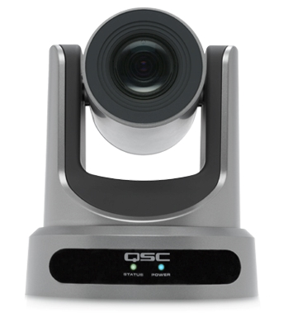
Das TeamConnect Ceiling 2 Mikrofon liefert das Audiosignal zur Steuerung der Kamerarichtung

Seminar-Informationen
In diesem AVIXA-zertifizierten Seminar erfahren die Teilnehmer mehr über das Sennheiser-Mikrofon TeamConnect Ceiling 2 und Q-SYS von QSC. Sie lernen, wie über Q-SYS vordefinierte Preset-Zonen im Raum eingerichtet werden und wie das Mikrofon genutzt wird, um das richtige Preset auszulösen. Für die Teilnahme an diesem Online-Seminar werden 0,5 CTS RU vergeben.

Seminartermine
Deutschsprachige Seminare werden an den folgenden Terminen um 10 Uhr (MESZ) angeboten:
- 8. Juni
- 22. Juni
- 6. Juli
Die Anmeldung ist unter https://zoom.us/webinar/register/WN_OEOdaLSBRSeFtFcvjosQSA möglich.

Englischsprachige Seminare werden jeweils um 11 Uhr und 16 Uhr (MESZ) an den folgenden Terminen angeboten:
- 30. Juni
- 14. Juli
Die Anmeldung für die Vormittagskurse ist unter https://zoom.us/webinar/register/WN_SyFk2p_3TtmJE3X6QudD7Q möglich,
für die Nachmittagskurse unter https://zoom.us/webinar/register/WN_NE00e4YLTdCJLGfZvEzr-A.

Um sich zu registrieren oder mehr über die technische Lösung zu erfahren, können Sie auch www.sennheiser.com/followme besuchen. Zusätzlich zu diesen Seminaren können sich Kunden auch für einen Einzeltermin anmelden, um das System aus erster Hand zu erleben.

Über Sennheiser
Die Zukunft der Audio-Welt zu gestalten und für Kunden einzigartige Sound-Erlebnisse zu schaffen – dieser Anspruch eint Sennheiser-Mitarbeiter und -Partner weltweit. Das unabhängige Familienunternehmen, das in der dritten Generation von Dr. Andreas Sennheiser und Daniel Sennheiser geführt wird, ist heute einer der führenden Hersteller von Kopfhörern, Lautsprechern, Mikrofonen und drahtloser Übertragungstechnik. Der Umsatz der Sennheiser-Gruppe lag 2019 bei 756,7 Millionen Euro. www.sennheiser.com

Lokaler Pressekontakt

Maik Robbe
maik.robbe@sennheiser.com
+44 (0) 7393 462484

